Деревья решений

**Package ‘tree’ – Построение деревьев решений**

**Функция “tree”**

**Использование:**

tree(formula, data, weights, subset,

na.action = na.pass, control = tree.control(nobs, ...),

method = "recursive.partition", split = c("deviance", "gini"),

model = FALSE, x = FALSE, y = TRUE, wts = TRUE, ...)

**Аргументы:**

**formula** – формульное выражение. Левая часть формулы (ответ) должна быть либо числовым вектором (в случае, когда строится регрессионное дерево), либо вектором категорий (в случае, когда строится дерево классификации). Правая часть формулы должна быть набором либо числовых, либо категориальных переменных, разделенных знаком + (здесь не должно быть эффекта взаимодействия).

**data** – набор данных, к которому применяется formula, **weights** и **subset**. **weights** вектор неотрицательных весов прецедентов (дробные веса допускаются).

**subset** – выражение, определяющее подмножество прецедентов, которые должны быть использованы.

**na.action** – функция, предназначенная для фильтрования отсутствующих данных в обучающей выборке. По умолчанию используется функция **na.pass** (не делать ничего). При этом отсутствующие значения обрабатываются в процессе построения дерева таким образом, чтобы поместить их в дерево как можно глубже.

**control** – список, возвращаемый функцией **tree.control**.

**method** – символьная строка, определяющая метод, который должен быть использован. Единственное другое полезное значение **’model.frame’**.

**split** – используемый критерий разбиения.

**model** – если данный аргумент является данными модели, тогда **formula** и **data** аргументы игнорируются; и **model** используется, чтобы определить модель. Если аргумент является логическим и равен **TRUE**, тогда данные модели сохраняются как компонент **model** в результате.

**x** – булева переменная. Если равна **TRUE**, то для каждого прецедента возвращается матрица переменных.

**y** – булева переменная. Если равна **TRUE**, то возвращается переменнаяответ.

**wts** – булева переменная. Если **TRUE**, то возвращаются веса.

**...** – дополнительные аргументы, передаваемые функции **tree.control**. Обычно используется для **mincut**, **minsize** или **mindev**.

***Детали:***Дерево увеличивается путем бинарного рекурсивного разбиения,используя определенную формулу и выбирая разбиения из переменных в правой части формулы. Числовые переменные делятся на X<a и X>a; переменные, соответствующие неупорядоченным категориям делятся на две непустые группы. Разбиение, которое максимизирует уменьшение ошибки выбирается, набор данных разделяется и процесс повторяется. Разбиение повторяется до тех пор, пока терминальные узлы не становятся очень маленькими для разбиения. Глубина дерева ограничивается 31 уровнем (это обусловлено использованием целых чисел типа **integer**, чтобы помечать узлы дерева). Категориальные переменные могут иметь до 32 возможных значений. Это ограничение наложено для простоты их **labbeling**, но т.к. их использование в дереве классификации с тремя или больше уровнями в ответе требует поиска на 2k-1-1 группах для k уровней, практическое ограничение намного меньше.

**Выходное значение**:

Возвращаемое значение является объектом класса tree, который имеет следующие компоненты:

**frame** – набор данных, содержащий строки для каждого узла: row.names дает номера узлов. Столбцы включают var, переменную, используемую для разбиения (или <leaf> для терминального узла), n взвешенное число прецедентов, соответствующее данному узлу, dev deviance данного узла, yval, подогнанное значение в узле (математическое ожидание для задач регрессионых деревьев, преобладающий класс для задач классификации) и split матрица с 2 столбцами, содержащими метки левого и правого потомков для данного узла. Деревья классификации также имеют yprob, матрицу подогнанных вероятностей для каждого возможного значения ответа.

**where** – целочисленный вектор, определяющий, к какому из узлов относится соответствующий прецедент в обучающей выборке.

**terms** – переменные в формуле.

**call** – the matched call to **Tree**

**model** – если **model = TRUE**, данные модели.

**x** – если **x = TRUE**, матрица, соответствующая построенной модели.

**y** – если **y = TRUE**, ответ.

**wts** – если **wts = TRUE**, веса.

и аттрибуты **xlevels** и (для деревьев классификации) **ylevels**. Дерево без разбиений относится к классу **singlenode**, которое наследуется из класса tree.

**Функция “snip.tree”**

**snip.tree** содержит две связанные функции. Если аргумент **nodes** определен, то функция удаляет заданные узлы и всех их потомков из дерева.

Если аргумент **nodes** не определен, пользователю предлагается выбрать узлы вручную (на графике); это имеет смысл, если дерево уже нарисовано. Узел выбирается щелчком по левой кнопке мыши: при этом номер узла, **deviance** текущего дерева и то, что могло бы остаться, если данный узел удаляется, печатается. Если выбрать данный узел еще раз, то он будет удален (и линии, соответствующие поддереву с корнем в данном узле, стираются). Щелчок по другим кнопкам мыши прекращает процесс выбора.

**Использование:**

snip.tree(tree, nodes, xy.save = FALSE, digits = getOption("digits") 3)

**Аргументы:**

**tree** – объект класса tree.

**nodes** – целочисленный вектор, определяющий узлы, являющиеся корнями поддеревьев, которые должны быть “отрезаны”. Если данный аргумент не задан, то пользователю предлагается выбрать узел, в котором дерево “обрезается”.

**xy.save** – если данный аргумент равен **TRUE**, то **x** и **y** координаты, выбранные интерактивно, сохраняются в объекте .xy в глобальном окружении.

**digits** – точность (количество цифр), используемое для вывода статистики для выбранных узлов.

**Возвращаемое значение**:

Объект класса**tree**, содержащий узлы, которыеостались после того, как заданные (или выбранные) поддеревья были “отрезаны”. Определяет вложенную последовательность поддеревьев заданного дерева путем рекурсивного удаления (“обрезания”) наименее важных разбиений.

**Функция “prune.tree”**

**Использование:**

prune.tree(tree, k = NULL, best = NULL, newdata, nwts,

method = c("deviance", "misclass"), loss, eps = 1e-3)

prune.misclass(tree, k = NULL, best = NULL, newdata, nwts, loss, eps = 1e-3)

**Аргументы**:

**tree** – обученная модель класса tree. Полагается, что она может быть результатом некоторой функции, которая создает объект с теми же компонентами, что и возвращаемая функцией **tree().**

**k** – параметр “цена-сложность”, определяющий или определенное поддерево заданного дерева (если **k** скаляр) или (дополнительно) последовательность поддеревьев, минимизирующих параметр “цена-сложность” (если **k** вектор). Если данный параметр не задан, то он определяется алгоритмически.

**best** – целое число, “предлагающее” размер (т.е. число терминальных узлов) заданного поддерева в последовательности, которая должны быть возвращена. Это является альтернативным путем выбора поддерева, чем скалярный параметр “цена-сложность” **k**. Если в последовательности нет дерева требуемого размера, возвращается следующее большее по величине.

**newdata** – данные, на которых вычисляется последовательность поддеревьев, удовлетворяющих параметру “цена-сложность”. Если данный аргумент не задан, используются те же данные, что и при построении дерева.

**nwts** – веса прецедентов из **newdata**.

**method** – символьная строка, означающая функцию измерения неоднородности узлов, используемая для отсечения “цена-сложность”. Для регрессионных деревьев принимается только используемая по умолчанию deviance. Для деревьев классификации по умолчанию используется “deviance” (поддерживается также “misclass” - число ошибок классификации или общие потери).

**loss** – матрица потерь: определяет для каждого класса (соответствует строке) численное значение потерь при возможной ошибке, которая заключается в предсказании другого класса (соответствует столбцу). Обычно данная матрица должна иметь нулевую диагональ. По умолчанию используется матрица с нулями на диагонали и остальными элементами, равными 1.

**eps** – нижняя граница для вероятностей, используемых для вычисления отклонений, если события, соответствующие нулевой вероятности прогноза появляются в **newdata**.

**Детали***:* Определяет вложенную последовательность поддеревьев заданного дерева путем рекурсивного удаления (“отсечения”) наименее важных разбиений, основываясь на измерении параметра “цена-сложность”. **prune.misclass** это обозначение для prune.tree(method = "misclass") для использования с cv.tree.

Если параметр k определен, возвращается оптимальное поддерево для данного значения.

Ответ, так же как и предикторы, на которые ссылаются в правой части формулы в дереве, должны быть представлены именем в **newdata**.

Функция **cv.tree()** использует аргумент **newdata** в перекрестной проверке процедуры **pruning**. Метод **plot** существует для объектов этого класса. Он показывает значение «**deviance**», число ошибок классификации или общие потери для каждого поддерева в последовательности “цена-сложность”. На дополнительной оси отображаются значения параметра “цена-сложность” для каждого поддерева.

**Возвращаемое значение:**

Если параметр**k**определен и является скаляром, возвращается объект минимизирующий “цена-сложность” для этого **k**. Если параметр **best** определен, возвращается объект класса **tree** размера **best**. В противном случае возвращается объект класса **tree.sequnce**. Объект содержит следующие компоненты:

**size** – число терминальных узлов в каждом дереве последовательности “цена-сложность”.

**deviance** – суммарная величина «**deviance**» каждого дерева последовательности “цена-сложность”.

**k** – значение настраиваемого параметра “цена-сложность” каждого дерева в последовательности.

**Пример 1.**

**Обучающее множество: Iris**

**Признаки:**

1. длина чашелистика (sepal) в см

2. ширина чашелистика (sepal) в см

3. длина лепестка в см

4. ширина лепестка в см

**Классы:**

-- Iris Setosa

-- Iris Versicolour

-- Iris Virginica

Загрузим пакет, содержащий функции для работы с деревьями решений

library(tree)

## загружаем данные Iris

data(iris)

## определяем общее количество примеров в обучающей выборке

m <- dim(iris)[1]

## посмотрим диаграмму рассеяния

pairs(iris[1:4], col = c("blue", "red", "black"))

Построим дерево классификации для данных **iris**:

ir.tr <- tree(Species ~., iris)

Само дерево можно нарисовать с помощью функции **plot**:

plot(ir.tr, type = "uniform")

text(ir.tr)

Но более красивые изображения дает функция **draw.tree** из библиотеки **maptree**:

library(maptree)

draw.tree(ir.tr)

Результат приведен на рис. 1.

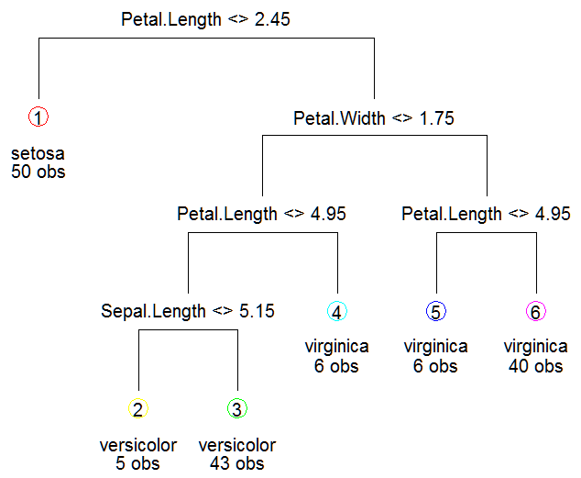

Рис. 1.

Выведем информацию о построенном дереве:

ir.tr

Получаем:

node), split, n, deviance, yval, (yprob)

* denotes terminal node

1) root 150 329.600 setosa ( 0.33333 0.33333 0.33333 )

2) Petal.Length < 2.45 50 0.000 setosa ( 1.00000 0.00000 0.00000 ) *

3) Petal.Length > 2.45 100 138.600 versicolor ( 0.00000 0.50000 0.50000 )

6) Petal.Width < 1.75 54 33.320 versicolor ( 0.00000 0.90741 0.09259 )

12) Petal.Length < 4.95 48 9.721 versicolor ( 0.00000 0.97917 0.02083 )

24) Sepal.Length < 5.15 5 5.004 versicolor ( 0.00000 0.80000 0.20000 ) *

25) Sepal.Length > 5.15 43 0.000 versicolor ( 0.00000 1.00000 0.00000 ) *

13) Petal.Length > 4.95 6 7.638 virginica ( 0.00000 0.33333 0.66667 ) *

7) Petal.Width > 1.75 46 9.635 virginica ( 0.00000 0.02174 0.97826 )

14) Petal.Length < 4.95 6 5.407 virginica ( 0.00000 0.16667 0.83333 ) *

15) Petal.Length > 4.95 40 0.000 virginica ( 0.00000 0.00000 1.00000 ) *

“Обрежем” построенное дерево в узле с номером 12, результат поместим в **ir.tr1**:

ir.tr1 <- snip.tree(ir.tr, nodes = 12)

draw.tree(ir.tr1)

Результат см. на рис. 2.

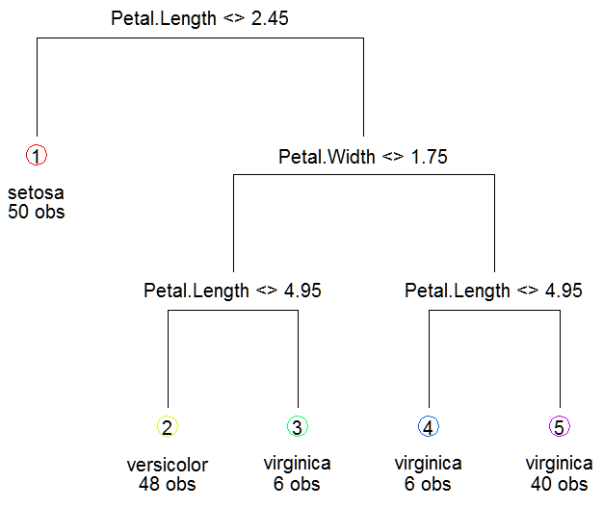

Рис. 2.

Запустим процедуру построения “отсечений” в дереве **ir.tr** со значением параметра **k**, равным 10; результат поместим в **ir.tr2**:

ir.tr2 <- prune.tree(ir.tr, k = 10)

draw.tree(ir.tr2)

Результат см. на рис. 3.

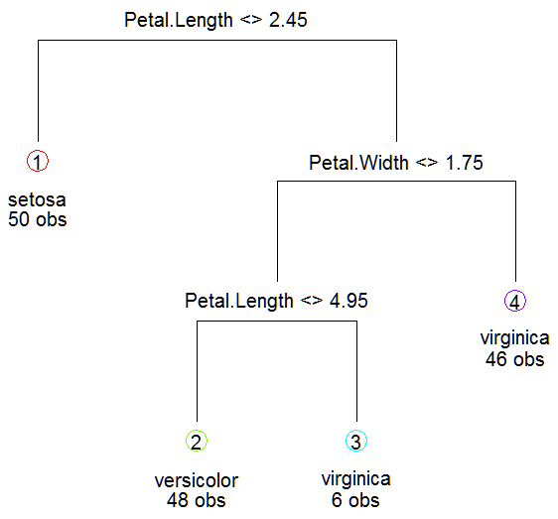

Рис. 3.

Построим разбиение пространства предикторов, соответствующее построенному дереву ir.tr1:

par(pty = "s")

plot(iris[, 3], iris[, 4], type = "n", xlab = "X1 petal length", ylab = "X2 petal width")

text(iris[, 3], iris[, 4], c("s", "c", "v")[iris[, 5]], col=c("blue", "red", "black")[iris[, 5]])

partition.tree(ir.tr1, add = TRUE)

Результат показан на рис. 4.

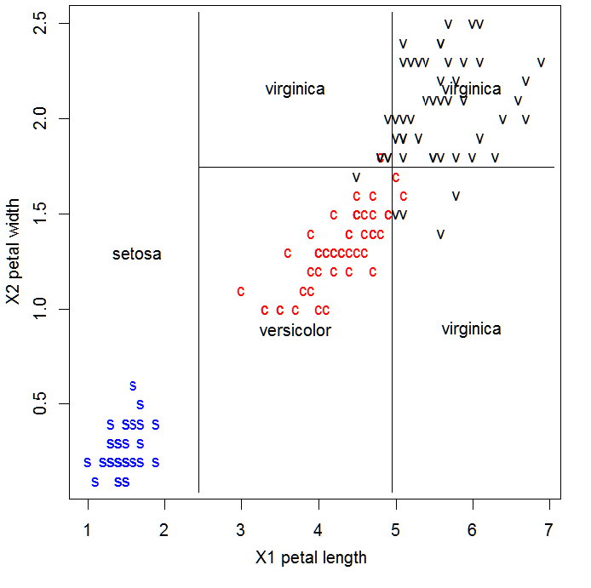

Рис. 4.

**Задание**

1) Загрузите набор данных Glass из пакета “mlbench”. Набор данных (признаки, классы) был изучен в работе «Метод ближайших соседей». Постройте дерево классификации для модели, задаваемой следующей формулой: **Type ~ .**, дайте интерпретацию полученным результатам. При рисовании дерева используйте параметр cex=0.7 для уменьшения размера текста на рисунке, например, text(bc.tr,cex=0.7) или draw.tree(bc.tr,cex=0.7). Является ли построенное дерево избыточным? Выполните все операции оптимизации дерева.

2) Загрузите набор данных spam7 из пакета DAAG. Постройте дерево классификации для модели, задаваемой следующей формулой: **yesno ~.**, дайте интерпретацию полученным результатам. Запустите процедуру “**cost-complexity prunning**” с выбором параметра **k** по умолчанию, **method = ’misclass’**, выведите полученную последовательность деревьев. Какое из полученных деревьев, на Ваш взгляд, является оптимальным? Объясните свой выбор.

3) Загрузите набор данных nsw74psid1 из пакета DAAG. Постройте регрессионное дерево для модели, задаваемой следующей формулой: **re78 ~.**. Постройте регрессионную модель и SVM-регрессию для данной формулы. Сравните качество построенных моделей, выберите оптимальную модель и объясните свой выбор.

4) Загрузите набор данных Lenses Data Set из файла Lenses.txt:

3 класса (последний столбец): 1 : пациенту следует носить жесткие контактные линзы, 2 : пациенту следует носить мягкие контактные линзы, 3 : пациенту не следует носить контактные линзы.

Признаки (категориальные):

1. возраст пациента: (1) молодой, (2) предстарческая дальнозоркость, (3) старческая дальнозоркость

2. состояние зрения: (1) близорукий, (2) дальнозоркий

3. астигматизм: (1) нет, (2) да

4. состояние слезы: (1) сокращенная, (2) нормальная

Постройте дерево решений. Какие линзы надо носить при предстарческой дальнозоркости, близорукости, при наличии астигматизма и сокращенной слезы?

5) Постройте дерево решений для обучающего множества **Glass**, данные которого характеризуются 10-ю признаками:

1. Id number: 1 to 214; 2. RI: показатель преломления; 3. Na: сода (процент содержания в соотвествующем оксиде); 4. Mg; 5. Al; 6. Si; 7. K; 8. Ca; 9. Ba; 10. Fe.

Классы характеризуют тип стекла:

(1) окна зданий, плавильная обработка

(2) окна зданий, не плавильная обработка

(3) автомобильные окна, плавильная обработка

(4) автомобильные окна, не плавильная обработка (нет в базе)

(5) контейнеры

(6) посуда

(7) фары

Посмотрите заголовки признаков и классов. Перед построением классификатора необходимо также удалить первый признак Id number, который не несет никакой информационной нагрузки. Это выполняется командой **glass <- glass[,-1]**.

Определите, к какому типу стекла относится экземпляр с характеристиками

RI =1.516 Na =11.7 Mg =1.01 Al =1.19 Si =72.59 K=0.43 Ca =11.44 Ba =0.02 Fe =0.1

6) Для построения классификатора используйте заранее сгенерированные обучающие и тестовые выборки, хранящиеся в файлах svmdata4.txt, svmdata4test.txt.

7) Разработать классификатор на основе дерева решений для данных **Титаник (Titanic dataset) -** <https://www.kaggle.com/c/titanic>

Исходные обучающие данные для классификации – в файле Titanic_train.csv

Данные для тестирования – в файле Titanic_test.csv